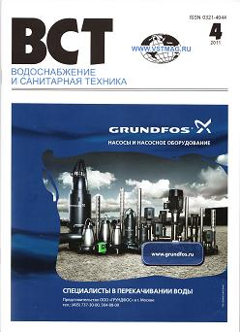УДК 001.895

Инновационная технология обезвоживания
осадков сточных вод на иловых площадках

Ю.Н. Похил¹, Ю.Г. Багаев², Н.А. Иванов³, А.Н. Иванов⁴

¹Похил Юрий Николаевич, Директор МУП г. Новосибирска «Горводоканал», 630007, Россия, г. Новосибирск, ул. Революции, 5,
тел.: (383) 210-36-55, e-mail: water.nsk@mail.ru
² Багаев Юрий Георгиевич, главный инженер МУП г. Новосибирска «Горводоканал», тел.: (383) 210-36-55, e-mail: water.nsk@mail.ru
³ Иванов Николай Александрович, генеральный директор ООО НПФ «Экологическая химия», 630078, Россия, г. Новосибирск, ул. Плахотного, 27/1, офис 410, тел.: (383) 355-56-49, e-mail: npf-ecohim@mail.ru
⁴ Иванов Антон Николаевич, заместитель генерального директора по производству и внедрению,
ООО НПФ «Экологическая химия», тел.: (383) 355-56-49, e-mail: npf-ecohim@mail.ru
_____________________________________________________________________________
Описана новая технология высокоэффективного обезвоживания осадков сточных вод (ОСВ) на иловых площадках (ИП) с применением принципиально нового флокулянта «Сибфлок®» на основе полиэтиленоксида, а также и специальных устройств- колодцев для отведения иловой воды. Технология опробована более чем в десяти Водоканалах России и Казахстана на сооружениях производительностью от 150 до 700 000 м³/сут сточных вод в различных климатических условиях. Обезвоживание осадков по новой технологии позволяет получать осадки влажностью 70-75%, а при подсушивании в летний период - влажностью 40-60%. Технология унифицирована и легко вписывается практически в любые технологические схемы. Дооборудование иловых площадок требует минимальных затрат. Осадки, обезвоженные на иловых площадках с помощью флокулянта «Сибфлок®», приобретают свойства, присущие естественным почвам, хорошо поддаются компостированию и других видам переработки.
Ключевые слова: иловые площадки, обезвоживание, осадки сточных вод, флокулянт, фильтрование, влажность, искусственная почва.
_____________________________________________________________________________

Обезвоживание осадков сточных вод является технически сложной задачей и требует значительных финансовых затрат. Выбор способов обезвоживания определяется наличием земельных площадей и оборудования, стоимостью реагентов и рядом других факторов. В этой связи актуальность поиска инновационных технологий обработки осадков сточных вод возрастает год от года. Новосибирский Горводоканал совместно с фирмой «Экологическая химия» решают вопросы повышения эффективности процессов обезвоживания осадков сточных вод, как в цехе механического обезвоживания, так и на иловых площадках [1;2].
В летние периоды 2001-2003 годов на очистных сооружениях канализации
г. Новосибирска были проведены промышленные испытания технологии обезвоживания осадков сточных вод на иловых площадках. При этом использовались щелевой колодец особой конструкции и новый флокулянт «Сибфлок®», доза которого составила 1,5 кг/т по сухому веществу. На каждой иловой площадке (рабочий объём 30-35 тыс.м³, размер
120 × 80 м, глубина 3,5 - 4м) с одной стороны был установлен смеситель для перемешивания шлама с раствором флокулянта (рис.1, а), а на противоположной торцевой стороне - щелевой колодец с прорезями определённой формы (рис.1, б), обеспечивающими качественное разделение твердой и жидкой фаз.
Проведенные испытания показали, что применение флокулянта «Сибфлок» и щелевого колодца позволяет отводить с площадок иловую воду с содержанием взвешенных веществ от 0,05 до 0,3 г/л (рис.1, в) и получать осадок влажностью 75-80%, способный быстро подсыхать до влажности ниже 70% (рис.1, г).

а) б)
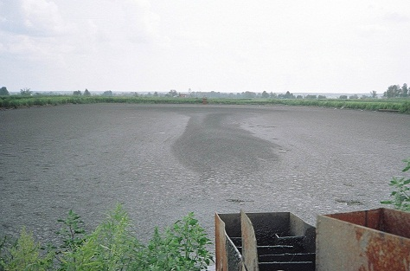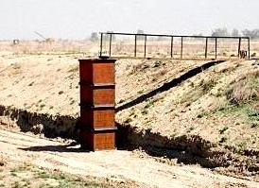

в) г)
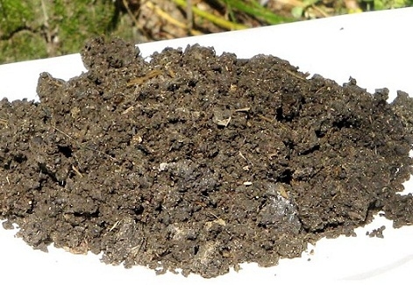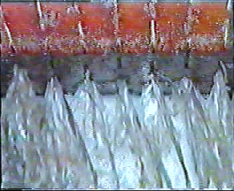

Рис. 1. Очистные сооружения канализации г. Новосибирска (2001-2003 годы)
а – иловая площадка; б – щелевой колодец; в – иловая вода, поступающая в колодец;
г – обезвоженный осадок

Учитывая технологические возможности очистных сооружений, результаты лабораторных исследований и положительный опыт, полученный в летние месяцы, было принято решение о проведении промышленных испытаний флокулянта «Сибфлок» для обезвоживания осадков в зимний период. Раствор флокулянта «Сибфлок» подавался в напорный трубопровод насосной станции подачи осадка, смешивание осуществлялось в трубопроводе протяженностью более 2 км. Обработанные флокулянтом осадки в объёме до 4000м³/сут подавались на иловые площадки каскадного типа.
Специфические свойства флокулянта «Сибфлок» и непрерывный режим подачи осадков с температурой до +16 °С, позволили производить на площадках каскадного типа высокоэффективное обезвоживание осадков сточных вод в течение всей зимы (2003-2004 годы). Возможность многократного повышения нагрузки (м³/м² в год) на иловые площадки, значительный технический и экономический эффект от применения новой технологии вызвали интерес специалистов многих Водоканалов.
С 2005 г. в Водоканалах России и Казахстана проведены десятки исследований и промышленных испытаний, в различных климатических условиях (климатический коэффициент - μ от 0,8 до 1,2), на иловых площадках разных типов, с глубиной от 0,8 до 2,5м, с бетонным основанием и на естественном грунте, с донным дренажем и без него, с различными системами водоотведения, на осадках разных типов с влажностью 96,0 – 99,5% [3;4].
В результате промышленных испытаний и исследований технология обезвоживания была усовершенствована: изменен состав флокулянта; определены его максимально эффективные дозы для разных типов осадков и их смесей; разработаны различные модификации щелевого колодца для разных типов систем водоотведения; изменена технология изготовления щелевых колодцев; разработаны и опробованы различные системы разведения и дозирования флокулянта; найдены технологические приёмы обеспечивающие обезвоживание осадков на иловых площадках при отрицательных температурах.

Особые свойства нового флокулянта «Сибфлок». Флокулянт «Сибфлок» представляет собой текучий гель с 50-процентным содержанием основного действующего вещества, легко растворяется в холодной воде. Флокулянт создавался специально для работы на иловых площадках. Входящие в его состав компоненты изменяют свойства осадков:
значительно снижается гидродинамическое сопротивление жидкой фазы осадка, проявляется эффект «скользкой воды». В результате увеличивается скорость и дальность подачи осадка по трубопроводам, с повышением текучести увеличивается площадь разлива осадка, повышается скорость движения отделившейся воды от точки напуска к колодцу;
снижается температура замерзания обработанных шламов, что позволяет существенно расширить температурный диапазон применения предлагаемой технологии;
формируются прочные флокулы, образующие в иловой площадке стабильную пористую структуру, хорошо пропускающую иловую воду в любом направлении; в процессе перекачивания по трубопроводам на расстояния более 2 км флокулы не разрушаются;
снижается выделение неприятных запахов, по-видимому, благодаря быстрому отведению воды с площадок и, как следствие, устранению условий для брожения и гниения осадков.
Принципиально новые устройства отведения воды с иловых площадок. Традиционно для отведения воды с иловых площадок используются щебеночные колодцы, колодцы «монах» и шиберные системы. Щебеночный колодец (рис.2, а) способен принимать верховую воду, и воду из толщи осадка на любой высоте. Основным недостатком таких колодцев является невозможность их прочистки в ходе заполнения иловой площадки. Колодец «монах» (рис.2, б) предназначен преимущественно для сбора верховой воды и не способен принимать в дренажную систему воду из толщи осадка. Система шиберов (рис.2, в) имеет примерно те же достоинства и недостатки,
что и колодцы «монах».
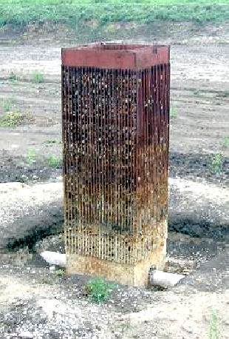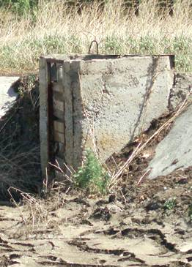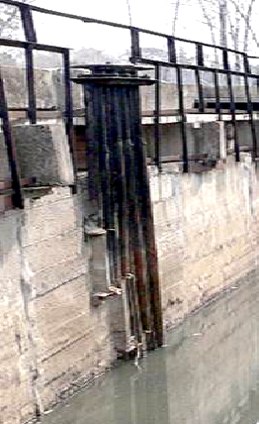 а) б) в)

Рис. 2. Традиционно используемые устройства отведения воды из иловых площадок
а – щебеночный колодец; б – колодец «монах»; в – система шиберов

Важнейшим элементом технологии обезвоживания ОСВ с применением флокулянта «Сибфлок» является щелевой колодец особой конструкции [5].
Расположение прорезей по всей высоте колодца (рис. 3, а, б) позволяет отводить с иловой площадки не только верховую воду, но и воду из-под корки любой толщины, образующейся на поверхности площадки, а также из линз в толще осадка. Высокая эффективность использования колодца подтверждена в ходе длительных промышленных испытаний на площадках с разной глубиной - от 1,2 до 4м. Для применения технологии обезвоживания с флокулянтом «Сибфлок» на иловых площадках, оборудованных тем или иным видом водоотводящих устройств, была разработана приставная конструкция, представляющая собой фрагмент щелевого колодца [6] (рис. 3, в).
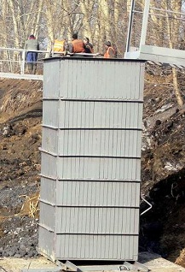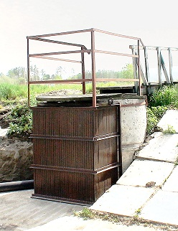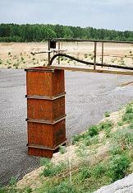 а) б) в)
Рис.3. Щелевые колодцы для отведения воды из иловых площадок
а, б – щелевой колодец, в – приставной полуколодец

Предлагаемую технологию обезвоживания осадка с применением флокулянта «Сибфлок» легко адаптировать к любым типам иловых площадок, оборудованных различными системам отведения иловой воды.
При наличии системы донного дренажа в иловой площадке щелевой колодец устанавливается непосредственно над дренажной траншеей (рис. 4, а). В отдельных случаях расположение системы дренажных трубопроводов не позволяет организовать отвод иловой воды из колодца непосредственно в трубопровод. В таких случаях для отведения воды из колодцев используются погружные насосы (рис. 4, б). На площадках оборудованных
например, колодцем «монах», иловая вода, отделенная при помощи приставного полуколодца, отводится в существующую дренажную систему (рис. 4, в).
а) б) в)
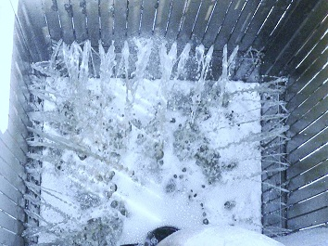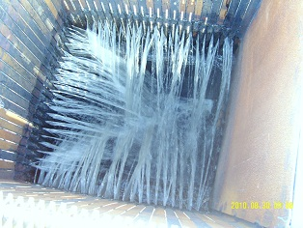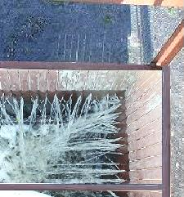

Рис. 4. Отведение воды из иловых площадок, через щелевые колодцы (полуколодцы)

Особенности обезвоживания осадка с применением флокулянта «Сибфлок».
Свойства флокулянта «Сибфлок» и возможности щелевых колодцев создают принципиально новые условия обезвоживания осадков. Под действием флокулянта «Сибфлок» происходит структурообразующая флокуляция, в обезвоженном осадке формируется гидрофобная пространственная система каналов и пустот (Рис. 5. а), позволяющая эффективно обезвоживать осадки в иловых площадках до влажности 65-75%.
Гидрофобные свойства осадка обезвоженного с применением флокулянта «Сибфлок», были исследованы в лаборатории. После погружения в воду, образец влажностью 68% в течение 80 минут удерживался на плаву, не теряя структуры.
После того, как образец опустился на дно сосуда, он ещё около часа сохранял свою первоначальную форму (рис.5, б), впоследствии образец разделился на более мелкие фрагменты.
а) б)
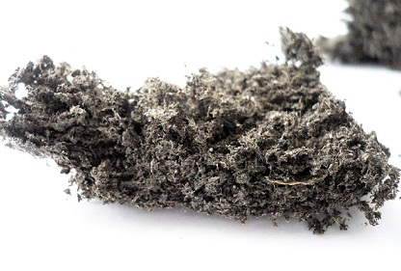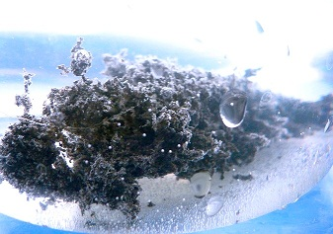

Рис. 5. Образец осадка обработанного флокулянтом «Сибфлок»
а – влажность образца W=68%; б – тот же образец в воде

Гидрофобность обезвоженного осадка, наличие ярко выраженной структуры
(рис.6) в значительной степени уменьшают влияние атмосферных осадков на процесс обезвоживания. При напуске свежего осадка на слой обезвоженного (рис. 6, а), как и при интенсивных атмосферных осадках, вода быстро фильтруется через толщу обезвоженного осадка и направляется к водосборному колодцу, преодолевая расстояния более 100м. Оставшаяся влага испаряется со структурированной поверхности быстрее, чем, например, с поверхности иловой площадки заполненной осадком без флокулянта (рис.7, а), так как площадь испарения структурированной поверхности (рис. 6, б) в несколько раз превышает площадь испарения поверхности обычной площадки.
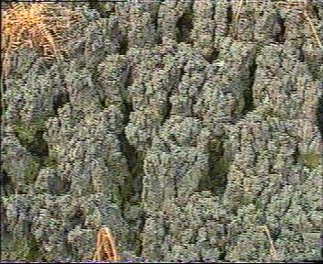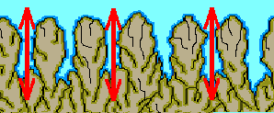 а) б)
Рис. 6. Структурированная поверхность иловой площадки заполненной осадком, обработанным флокулянтом «Сибфлок»
а - поверхность обезвоженного и подсохшего осадка; б - схематическое изображение поверхности

а) б)
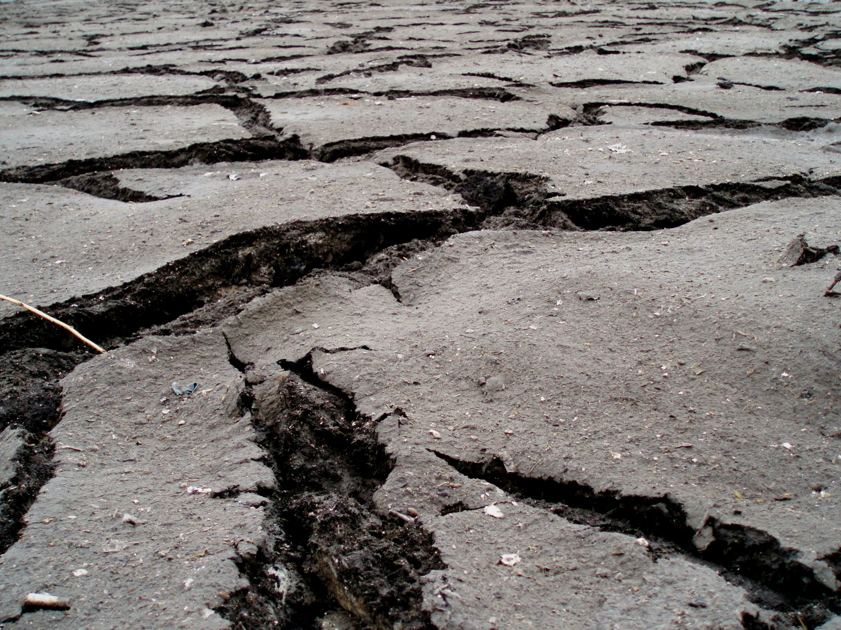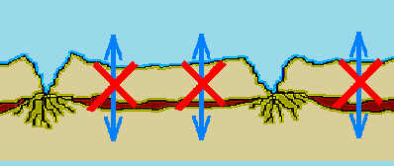

Рис. 7. Характерная поверхность иловой площадки заполненной без реагентов
а - поверхность обезвоженного и подсохшего осадка; б - схематическое изображение поверхности

Как правило, корка на подсохшей поверхности обычных иловых площадок (рис. 7, а) затрудняет дальнейшее высушивание осадка, препятствуя нагреванию нижележащих слоев и удерживая под собой влагу (рис. 7, б). При напуске осадка или при дожде трещины заполняются, осадок или вода поступает под корку, трещины уменьшаются, при этом результаты высушивания сводятся на нет.

Выводы

Процесс обезвоживания осадков сточных вод на иловых площадках с применением флокулянта «Сибфлок» позволяет:
- увеличить нагрузку на карты в 7-12 раз, в зависимости от влажности осадка;
- сократить оборачиваемость карт до 1 года в условиях Сибири (µ = 0,8-0,9) до 6-9 месяцев
в условиях Северного Казахстана (µ= 1,0), до 3-4 месяцев в жарком климате (µ= 1,1-1.2);
- получать осадок с влажностью 70-75% и после его размещения в накопителях снизить
влажность до 40% [4];
- снизить содержание взвешенных веществ в возвратной иловой воде до 0,05-0,5 г/л;
- уменьшить эмиссию неприятных запахов;
- обезвоживать различные по составу осадки влажностью от 96,0 до 99,5%;
- обеспечивать круглогодичный процесс обезвоживания;
- получать обезвоженные осадки, легко поддающиеся утилизации в виде компостов,
почво-смесей и др.

СПИСОК ЛИТЕРАТУРЫ
1. Похил Ю.Н., Багаев Ю.Г., Вешкурцев В.М., Хуторнюк Г.Н., Иванов Н.А., Иванова М.Г. «Ускоренное обезвоживание осадков сточных вод на иловых площадках» //
Водоснабжение и санитарная техника. 2004. №3.

2. Багаев Ю.Г., Иванова М.Г., Иванов Н.А. «Влияние флокулянтов на структуру и свойства обезвоженных осадков» // Водоснабжение и санитарная техника. 2009. №3.

3. Иванова М.Г., Иванов Н.А., Похил Ю.Н., Багаев Ю.Г. «Простой, эффективный и экономичный способ обезвоживания осадков сточных вод на иловых площадках».// Водные ресурсы и водопользование (Казахстан). 2006. № 2 (25).

4. Мегедь В.Я., Галимов Р.З., Баймухамбетова М.Г. « Повышение эффективности работы иловых площадок с применением флокулянта «Сибфлок» // Водные ресурсы и водопользование (Казахстан). 2009. № 5 (64).

5. Пат. 33113 (51), РФ, МПК ⁷ С 02 F 11/12. Устройство для обезвоживания сфлокулированных осадков преимущественно иловой площадки/ Ю. Г. Багаев, Н.А. Иванов, М.Г. Иванова и др. // Изобретения. Полезные модели. 2003. №28.

6. Пат. 95659 (51) РФ, МПК ⁷ С 02 F 11/10, 11/12, 11/14. Иловая площадка/ Н.А. Иванов,
А.Н. Иванов// Изобретения. Полезные модели. 2010. №19.

